Zyxel pomaga użytkownikom w pełni wykorzystać potencjał urządzeń nowej generacji dzięki multigigabitowym przełącznikom
Nowe niezarządzalne przełączniki Zyxel MG-105 i MG-108 pozwalają użytkownikom usprawnić działanie sieci, przejść na urządzenia o wyższej prędkości oraz przesyłać strumieniowo treści multimedialne w czasie rzeczywistym
Firma Zyxel Networks, lider w zakresie bezpiecznych, opartych na sztucznej inteligencji i technologiach chmurowych rozwiązań sieciowych dla domu i biznesu, ogłosiła dzisiaj premierę niezarządzalnych 5- i 8-portowych przełączników MG-105 i MG-108. Ich zadaniem jest pomóc zaawansowanym użytkownikom, twórcom treści oraz małym i średnim przedsiębiorstwom w pełni wykorzystać potencjał urządzeń sieciowych wymagających przesyłania dużej ilości danych i obsługujących szybką łączność 2,5 G.
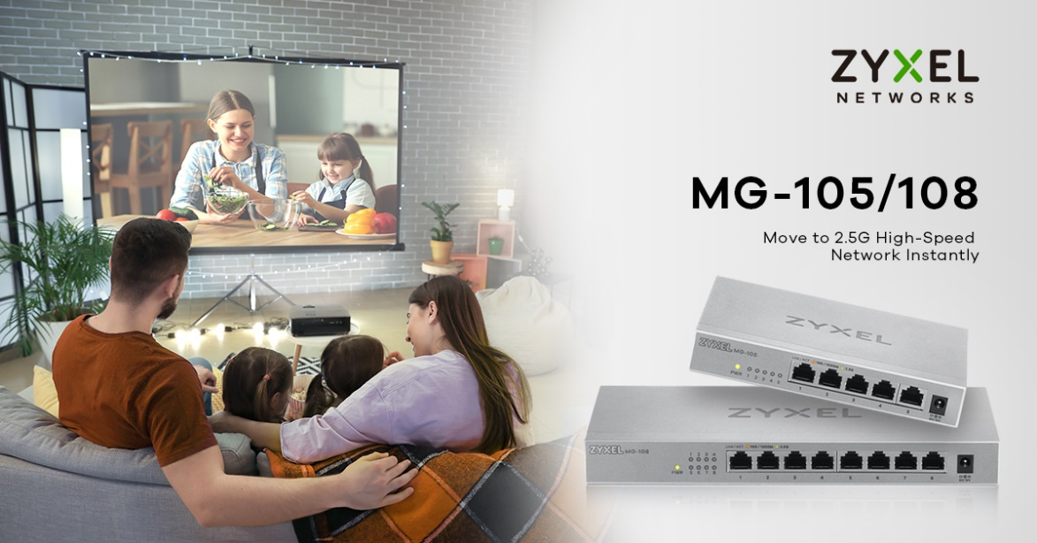
Następna generacja urządzeń sieciowych, takich jak routery Wi-Fi 6, dyski sieciowe (NAS) czy laptopy lub komputery PC do gier obsługujące prędkość 2,5 G, wymaga szybszej łączności. Wielu użytkowników ma trudności z pełnym wykorzystaniem możliwości tych urządzeń. Nowa oferta multigigabitowych przełączników Zyxel to przełomowe rozwiązania, które pozwolą użytkownikom z łatwością przejść na wyższe prędkości i osiągnąć najwyższą jakość działania sieci, dzięki czemu zyskają oni więcej czasu, aby skoncentrować się na tym, co dla nich ważne, zamiast martwić się o swoje połączenie internetowe.
Przesyłanie multimediów łatwe, jak nigdy dotąd
Przełączniki MG-105 i MG-108 są idealne dla zaawansowanych użytkowników, którzy potrzebują wysokiej prędkości do strumieniowego przesyłania treści lub wysyłania dużych plików na serwery, dyski sieciowe i inne urządzenia, a także podczas pracy w domu czy grania w gry wymagające transmisji dużej ilości danych. Ważne jest również, by przejście na wyższą prędkość nie sprawiało użytkownikom trudności, dlatego przełączniki MG-105 i MG-108 są wyposażone w porty Ethernet 2,5 G i są kompatybilne ze zwykłymi kablami Cat5e – a wszystko po to, aby użytkownicy mogli bez problemu korzystać z szybszej sieci.
Ciche, wydajne przełączniki, które działają od razu po podłączeniu
Nowa rodzina przełączników gwarantuje użytkownikom oszczędność cennego czasu przeznaczoną na ich konfigurację. Niewymagające zarządzania i działające od razu po podłączeniu przełączniki, umożliwiają natychmiastowe skonfigurowanie szybszej sieci. Ich niewielkie rozmiary, uniwersalne uchwyty ścienne i biurkowe oraz brak wiatraka sprawiają, że stanowią one dyskretny dodatek do domu lub biura, umożliwiając granie lub strumieniowe przesyłanie treści bez przerw i hałasu. Mimo swoich potężnych możliwości zużywają niewiele prądu, pomagając użytkownikom oszczędzać energię.
– Pandemia spowodowała gwałtowny wzrost popularności aktywności wymagających przesyłania dużej ilości danych – od gier i strumieniowego przesyłania treści w celach rozrywkowych poprzez internetowe zajęcia fitness i wideoblogi aż po hybrydowe modele pracy – które wymagają szybszych połączeń oraz urządzeń nowej generacji. Nawet gdy obostrzenia zostaną poluzowane, zapotrzebowanie to będzie utrzymywać się na wysokim poziomie jeszcze przez wiele lat – powiedział Crowley Wu, starszy wiceprezes strategicznego działu biznesowego Zyxel Networking. – Nowa rodzina multigigabitowych przełączników Zyxel pozwala przejść na zupełnie nowy poziom aktywności sieciowej, pozwalając wszystkim użytkownikom osiągnąć najwyższą jakość działania sieci w swoich domach i biurach.
Oprócz nowych przełączników firma Zyxel wypuściła również na rynek dwa nowe zasilacze PoE – PoE12-30W oraz PoE12-60W – cechujące się wysoką prędkością i dostarczające większą moc, co jest konieczne do przejścia na sieci Wi-Fi 6. Adapter PoE12-30W oferuje moc 30 W i łączność Ethernet 2,5 G, a PoE12-60W to moc 60 W i łączność Ethernet 5 G.
Więcej informacji o MG-105 i MG-108 – niezarządzalnych 5- i 8-portowych przełącznikach z łącznością Ethernet 2,5 G – można uzyskać na stronie: https://www.zyxel.com/products_services/5-8-Port-2-5GbE-Unmanaged-Switch-MG-105-MG-108/.
Zyxel Networks

Zyxel od ponad 30 lat zapewnia użytkownikom domowym i biznesowym dostęp do Internetu, od samego początku polegając na innowacjach i usługach zorientowanych na potrzeby klientów. W 1989 roku oznaczało to modemy analogowe. Dziś to wykorzystanie sztucznej inteligencji i chmury, by zapewniać szybkie, niezawodne i bezpieczne rozwiązania sieciowe dla domu i firmy.
Zyxel jest znaczącą marką na globalnym rynku urządzeń sieciowych:
- obecny na 150 rynkach na całym świecie
- 1 mln firm pracuje lepiej, dzięki produktom marki Zyxel
- 100 milionów urządzeń łączących na globalną skalę
Obecnie, Zyxel tworząc sieci przyszłości, uwalnia potencjał i spełnia wymagania nowoczesnych miejsc pracy – wspiera ludzi w biurze, codziennym życiu i w czasie wolnym.
Dołącz do nas na Facebooku i LinkedIn!

